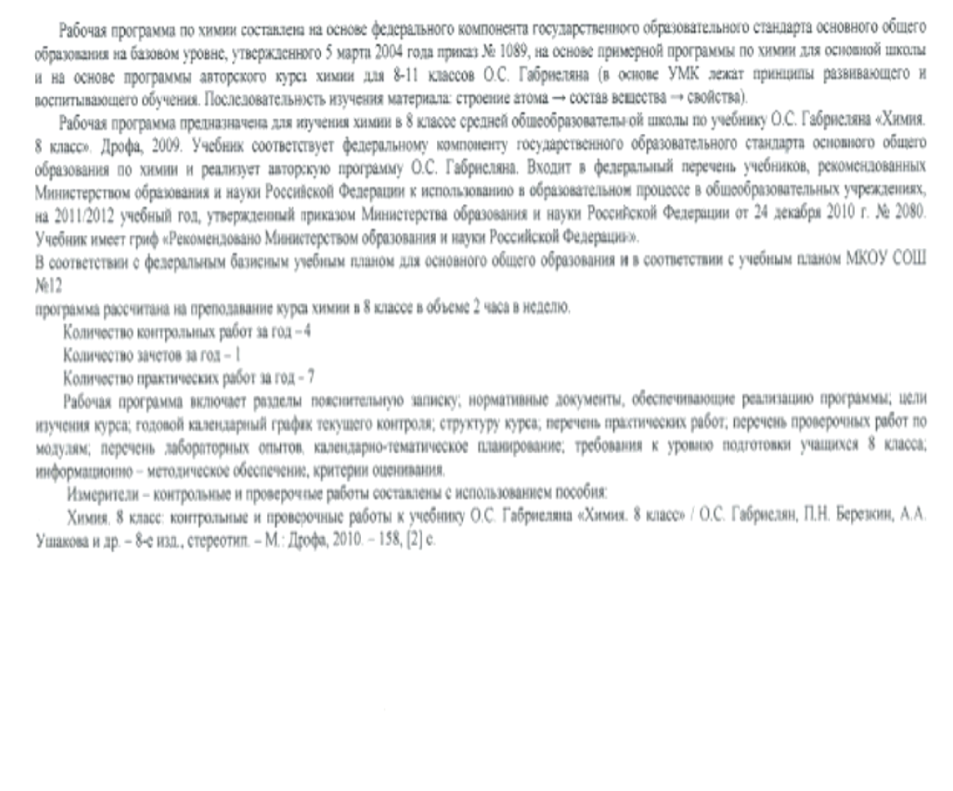
Аннотация к рабочей программе по химии 8 класс

